1. 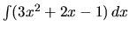. 2. 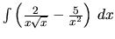.

3. 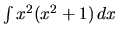. 4. 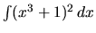.

5. 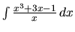. 6. 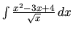.

7. 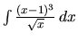. 8. 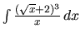.

9. 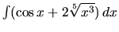. 10.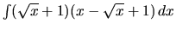
11. 12.
13. 14.

-----------------------------------
1. . 2. .

3. . 4. .

5. . 6. .

7. . 8. .

9. . 10.
11. 12.
13. 14.

